Nama : Liskania Aprilia

NIM : 312210383

Kelas : TI.22.A.4

Mata Kuliah : Bahasa Pemrograman

**Tutorial Python Package**

**daftar_nilai.py**

Pada file daftar_nilai.py dalam sebuah package model yaitu berisi modul untuk : tambah_data, ubah_data, hapus_data, dan cari_data.

1. **Tambah Data**

Fungsi `tambah_data()` untuk menambahkan data mahasiswa seperti nama, nim, nilai tugas, nilai uts dan nilai uas dengan menggunakan fungsi `nama_input()`, `nim_input()`, `tugas_input()`, `uts_input()`, `uas_input()`. Data yang diinput akan masuk ke dalam direktori `data_mahasiswa = {}`.

**Program**

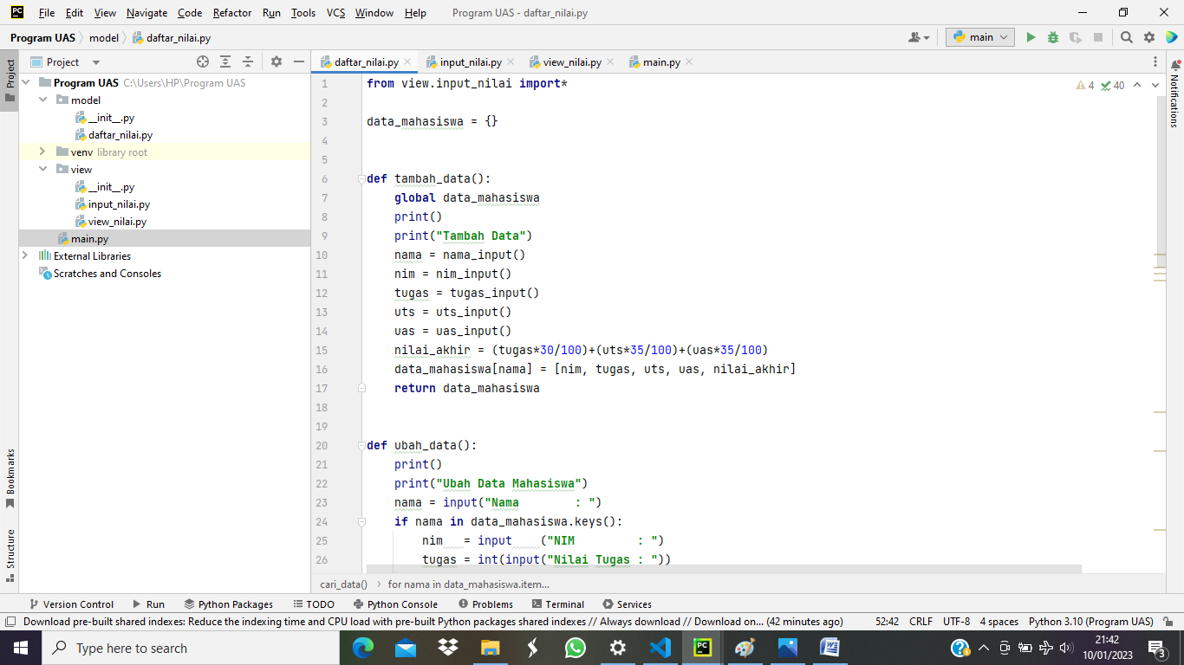

**Output**

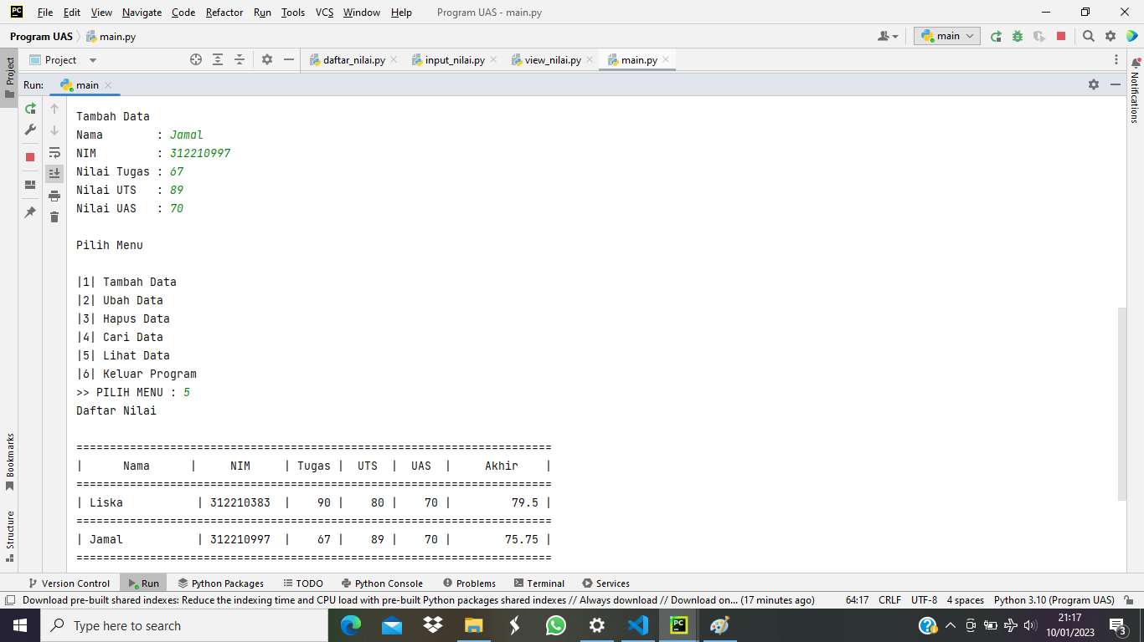

1. **Ubah Data**

* Fungsi `ubah_data()` untuk mengubah data mahasiswa berdasarkan nama, lalu masukkan data yang ingin diubah.

* Jika sebelumnya belum menginput data, maka akan ditampilkan tulisan `Data nilai{0} tidak ada`.

Program

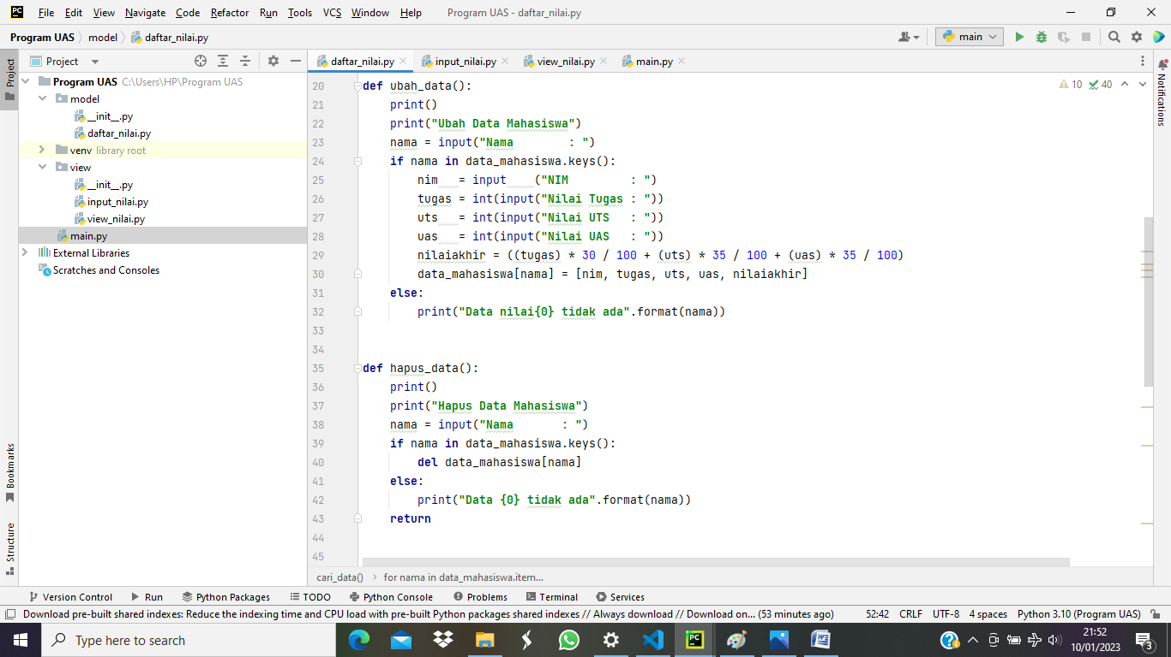

Output

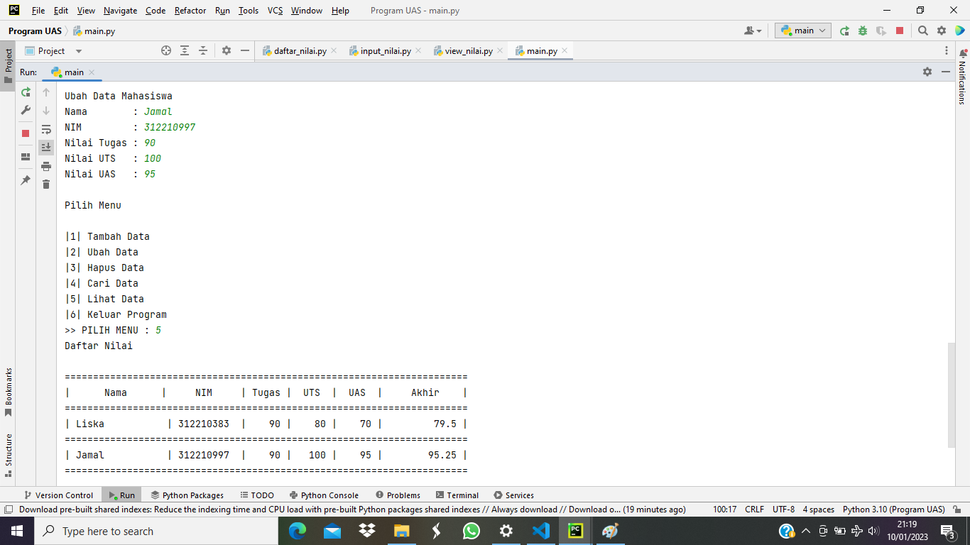

1. **Hapus Data**

* Fungsi `hapus_data()` untuk menghapus data mahasiswa berdasarkan nama.

* Jika sebelumnya belum menginput data, maka akan ditampilkan tulisan `Data {0} tidak ada`.

Program

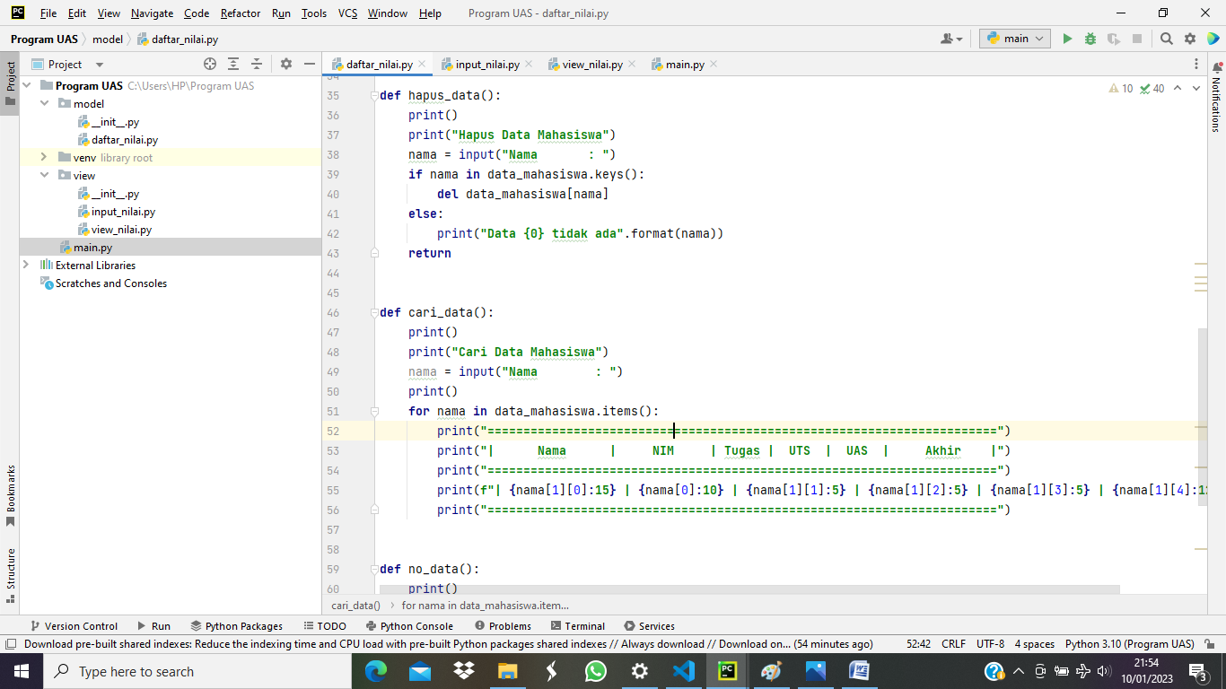

Output

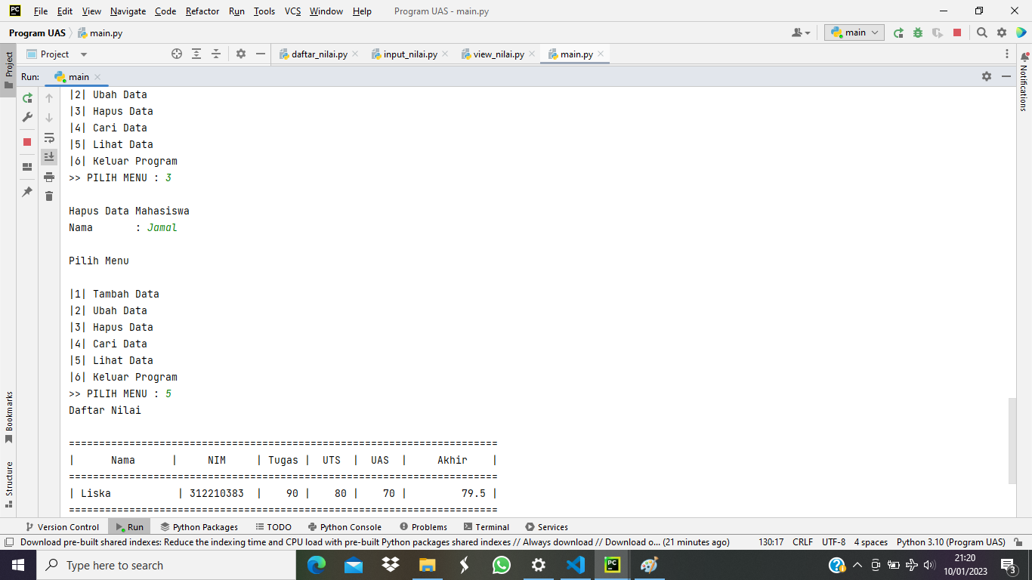

1. **Cari Data**

* Fungsi `cari_data()` untuk mencari data mahasiswa berdasarkan nama.

Program

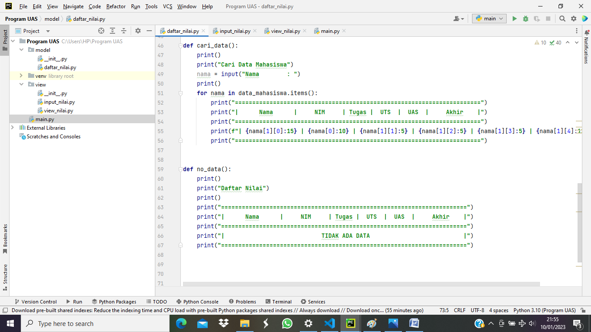

Output

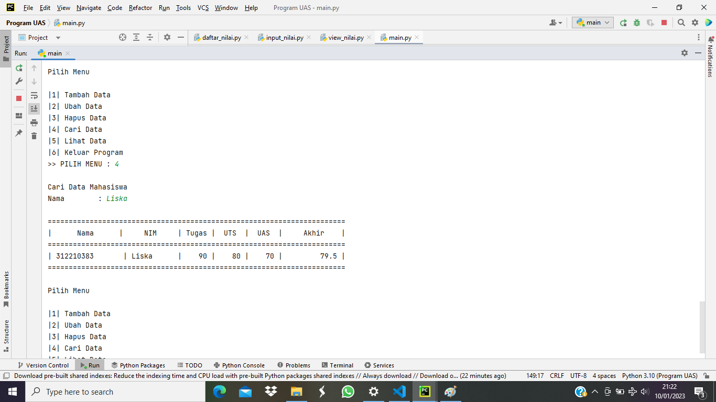

1. **Lihat Data**

* Program dibawah berfungsi untuk mengimport semua modul pada `daftar_nilai` agar dapat di akses kedalam program `view_nilai.py`.

Program

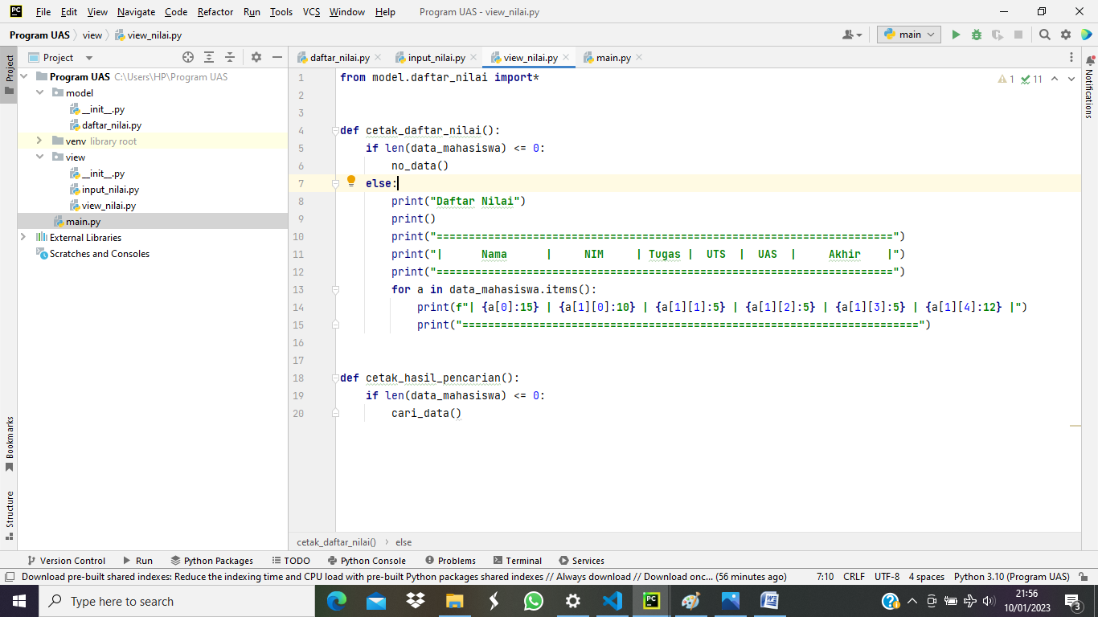

Output

